**ПІЛОТУВАННЯ НУШ: РОЗВИТОК КРИТИЧНОГО МИСЛЕННЯ УЧНІВ НА УРОКАХ ФІЗИКИ**

**Черказна Діана Володимирівна**

*e-mail:* [*cherkaznadv@gmail.com*](https://classroom.google.com/u/2/?authuser=1)

*У статті окреслюється проблема розвитку критичного мислення учнів пілотних 7-х класів при вивченні фізики за модельною програмою авторського колективу З. Ю. Максимович. Пропонуються методи та прийоми, які рекомендовано застосовувати при проведенні навчальних занять. Наведено приклади вправ, що спрямовані на розвиток навички опрацювання інформації, для кожного з етапів уроку.*

**Постановка проблеми.** Станом на сьогодні, суспільство оточене надзвичайно великою кількістю інформації і доступ до неї є дуже легким. Все важливішим стає вміння аналізувати інформацію, розрізняти реальні факти від фейків та оцінювати достовірність джерел.

Навчити учнів працювати з даними різного роду – це одне із завдань сучасної школи. Не потонути в інформаційній лавині допомагає критичне мислення. Воно дає змогу здобувачам освіти вчитися працювати з інформацією, яку вони зустрічають в різних джерелах.

У контексті світових викликів (зміна клімату, глобальні конфлікти, економічні та соціальні проблеми) критичне мислення стає ключовою компетентністю, яка допомагає учням аналізувати складні ситуації, шукати інноваційні рішення та приймати обґрунтовані рішення.

**Аналіз останніх досліджень і публікацій.** На підставі аналізу науково-методичної літератури та навчальної програми, визначено, що питання розвитку критичного мислення учнів під час навчальних занять, не нове і постійно знаходиться у полі дослідження педагогів. Так, загальні питання критичного мислення розкрили у своїх працях науковці: Д. Дьюї, А. Фішер, Д. Гічкок, Д. Лоу, Р. Енніс, С. Терно, О. Пометун, Н. Степанова, В. Макаренко, О. Туманцова та ін.

Американський філософ Д. Дьюї визначає критичне мислення як активне, наполегливе та ретельне обмірковування будь-якого переконання або знання [1].

Науковиця Н. Степанова зазначає, що навичка критичного мислення допомагає опрацьовувати інформацію, піддавати її сумніву, шукати взаємозв'язок між фактами, встановлювати причинно-наслідкові зв’язки, раціонально мислити, самостійно ухвалювати правильні рішення та формулювати переконливі аргументи [5].

Науковці В. Макаренко та О. Туманцова зазначають, що розвиток критичного мислення забезпечується тільки тоді, коли в освітньому процесі розв’язуються реальні проблеми і учні самостійно приймають рішення у різноманітних навчальних ситуаціях [2].

Дослідниця питань розвитку критичного мислення О. Пометун визначає критичне мислення, з педагогічної точки зору, як перелік мисленнєвих операцій, що характеризується здатністю людини: аналізувати, порівнювати, синтезувати, оцінювати інформацію з будь-яких джерел; бачити проблеми, ставити запитання; висувати гіпотези та оцінювати альтернативи; робити свідомий вибір, приймати рішення та обґрунтовувати його [3].

Спираючись на досвід вищеперерахованих дослідників у галузі критичного мислення, у статті представлено методи розвитку цієї навички учнів на уроках фізики.

**Мета статті –** презентувати методику організації розвитку критичного мислення при вивченні фізики за допомогою вправ, які були успішно апробовані на уроках у 7-х пілотних класах НУШ.

**Виклад основного матеріалу.** Розвиток критичного мислення є одним з наскрізних завдань освітнього процесу – йдеться у Концепції нової української школи [6].

Основний спосіб розвитку критичного мислення учнів під час навчальних занять – це застосування різних методів навчання, які допомагають навчити учнів аналізувати інформацію, ставити проблемні запитання, дискутувати та аргументувати свою думку. Існує велике різноманіття таких методів: від інтерактивних вправ до методу проєктів і проведення публічних дебатів.

Учитель може стимулювати учнів до розвитку критичного мислення у навчанні і під час читання й письма, і під час обговорення проблемних питань, і дослідження різних явищ. При проведенні уроку з використанням вправ для розвитку критичного мислення доцільно, аби вчитель був лише провідником, і якомога більше надавав слово учням, щоб у них була можливість висловити свої міркування з приводу того чи іншого питання.

Процес формування критичного мислення під час уроків відбувається в кілька етапів:

1. виклик (вступна частина уроку);
2. осмислення (основна частина уроку);
3. рефлексія (підбиття підсумків) [3].

Головне завдання етапу **«Виклик»** – освіжити наявні знання учнів з попередніх тем та мотивувати вивчення нової.

Мета етапу **«Осмислення»** – «конструювати» предметні компетентності учнів [3]. Для цього вони разом з учителем виявляють головне, осмислюють теоретичні ідеї, ставлять запитання щодо нового навчального матеріалу, проводять експерименти та розв’язують компетентнісні задачі.

Етап уроку **«Рефлексія»** – найважливіший для розвитку критичного мислення в учнів. Основні завдання цього етапу – це узагальнення вивченого й підбиття підсумків щодо процесу і результатів навчальної діяльності. Тобто учні дають відповіді на питання: що нового дізналися та чого навчилися?

Методи, які доцільно використовувати на етапах уроку для розвитку критичного мислення учнів наведені на рисунку 1.

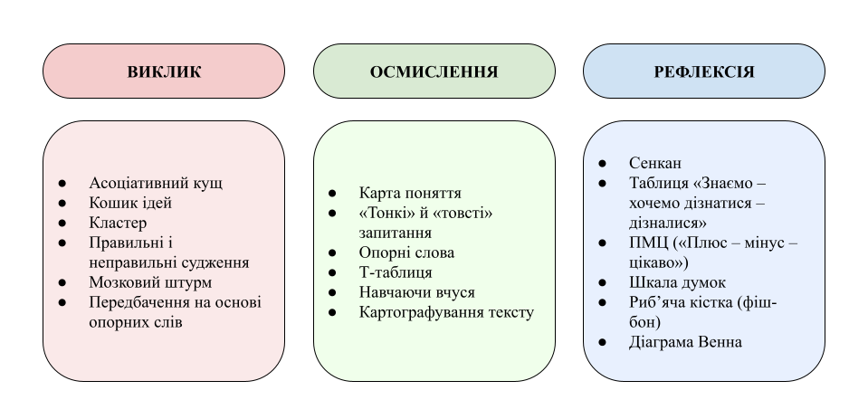

*Рисунок 1 – Найпоширеніші методи розвитку критичного мислення.*

На усіх етапах уроку доцільно застосовувати різні методи та прийоми для розвитку критичного мислення учнів. Далі наведено кілька прикладів вправ, які можна використовувати під час вступної, основної та підсумкової частин уроку фізики. Вони відповідають змісту модельної програми з фізики авторського колективу З. Ю. Максимович, М. М. Білик та інших [4].

***Етап «Виклик».*** На цьому етапі задля перевірки і повторення раніше вивченого матеріалу доцільно використати вправу *«Розпізнай фейк»* (рис. 2): учням пропонується ряд тверджень, деякі з яких мають помилки.

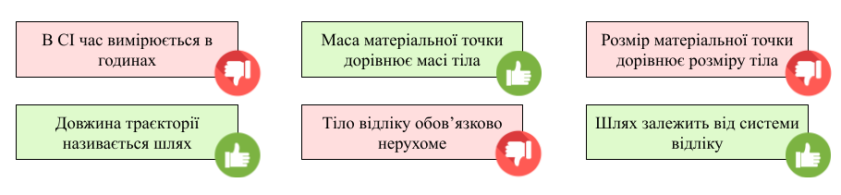

*Рисунок 2 – Вправа «Розпізнай фейк» до теми «Рівномірний рух».*

Вправу можна виконувати, як за допомогою сигнальних карток, так і з використанням онлайн-платформ, наприклад «Kahoot!» [15]. Цю вправу також можна використовувати у якості фізкультхвилинки: наприклад, якщо твердження правильне то учні плескають у долоні, якщо ж хибне - присідають.

У вступній частині уроку з фізики для мотивації навчальної діяльності учнів варто запропонувати вправу *«Фестиваль думок»* (рис. 3): учитель демонструє дослід з нової теми або пропонує проблемне питання, а учні висувають гіпотези щодо його розв'язання.

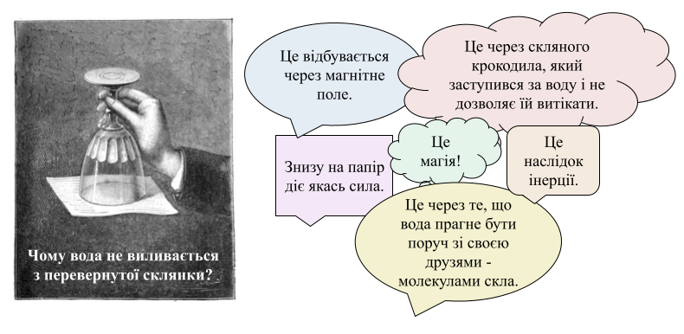

*Рисунок 3 – Вправа «Фестиваль думок» до теми «Атмосферний тиск».*

Також ефективною для активізації роботи учнів на уроці є вправа *«Асоціативний кущ»* (рис. 4): на дошці в центрі слід записати ключове поняття, а учні, в свою чергу, записують асоціації до заданого терміну.

***Етап «Осмислення».*** Для структурування теоретичних відомостей з нової теми доцільно використати метод *«Карта поняття»* (рис. 5), за допомогою якого можна візуалізувати інформацію в графічному вигляді на одному аркуші.

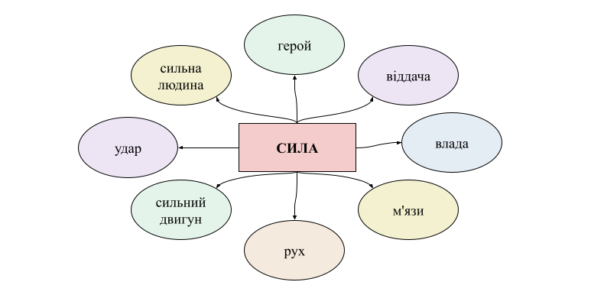

*Рисунок 4 – Вправа «Асоціативний кущ» до теми «Сила – міра взаємодії».*

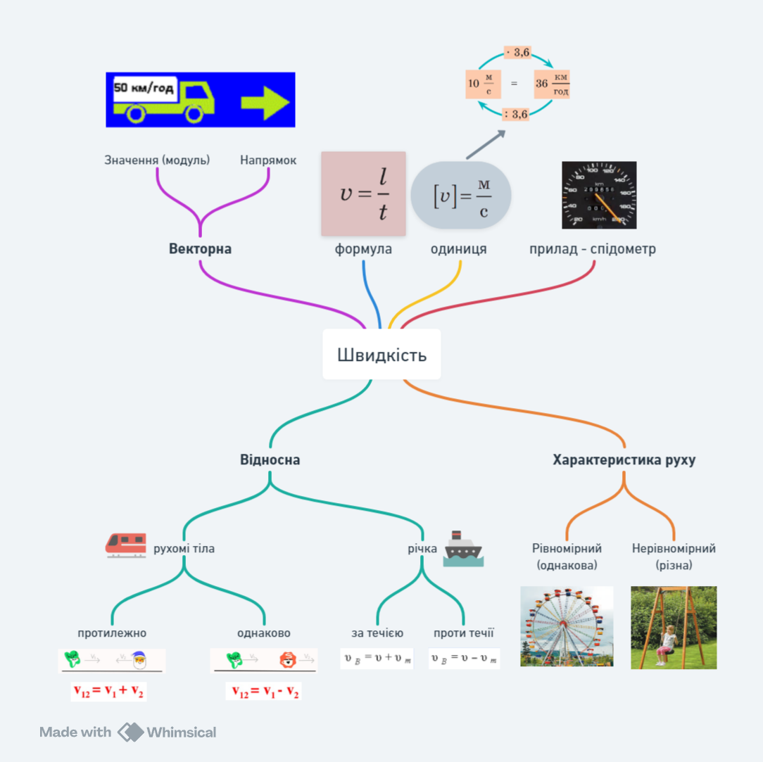

*Рисунок 5 – Метод «Карта поняття» до теми «Швидкість рівномірного руху».*

Одним із механізмів формування навичок критичного мислення є запитання. Відповідаючи на них, учні аналізують інформацію та ідеї, висувають гіпотези, відстоюють свою точку зору. Дієвим є метод *«Товсті і тонкі запитання»* (рис. 6): учитель пропонує учням під час читання тексту скласти до нього кілька «тонких» (закритих, відповісти на які можна 1-2 словами) і «товстих» (відкритих, які вимагають розгорнутої відповіді) запитань з подальшим обговоренням їх в парах, або групах.

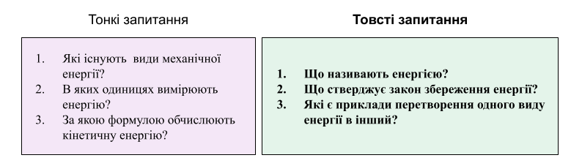

*Рисунок 6 – Метод «Товсті і тонкі запитання» до теми «Механічна енергія».*

Одним способом застосування набутих знань на практиці є розв’язування фізичних задач. Саме опрацювання різного роду проблемних питань формує в учнів причинно-наслідкові зв’язки та вміння знаходити способи виконання завдань. На уроках фізики доцільно розглядати *компетентнісні задачі* (рис. 7), адже вони мають прямий зв’язок із повсякденним життям та з цікавістю сприймаються учнями [7].

***Етап «Рефлексія».*** На цьому етапі ефективними є методи, що включають в себе заповнення таблиць, наприклад *«Знаємо – Хочемо знати – Дізнались»* та *«Плюс – Мінус – Цікаво»*, до яких учні записують свої враження від уроку. Також на етапі рефлексії варто використати метод *«Сенкан»* (рис. 8), який полягає у складанні вільного вірша з п’яти рядків за визначеною структурою.

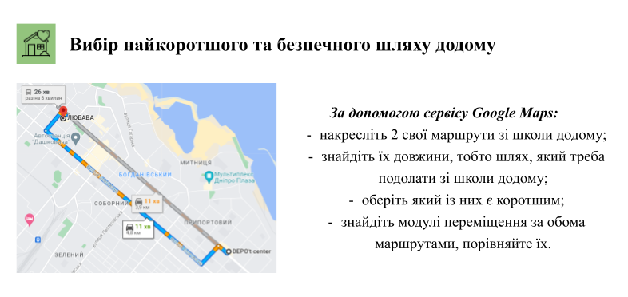

*Рисунок 7 – Компетентнісна задача до теми «Механічний рух».*

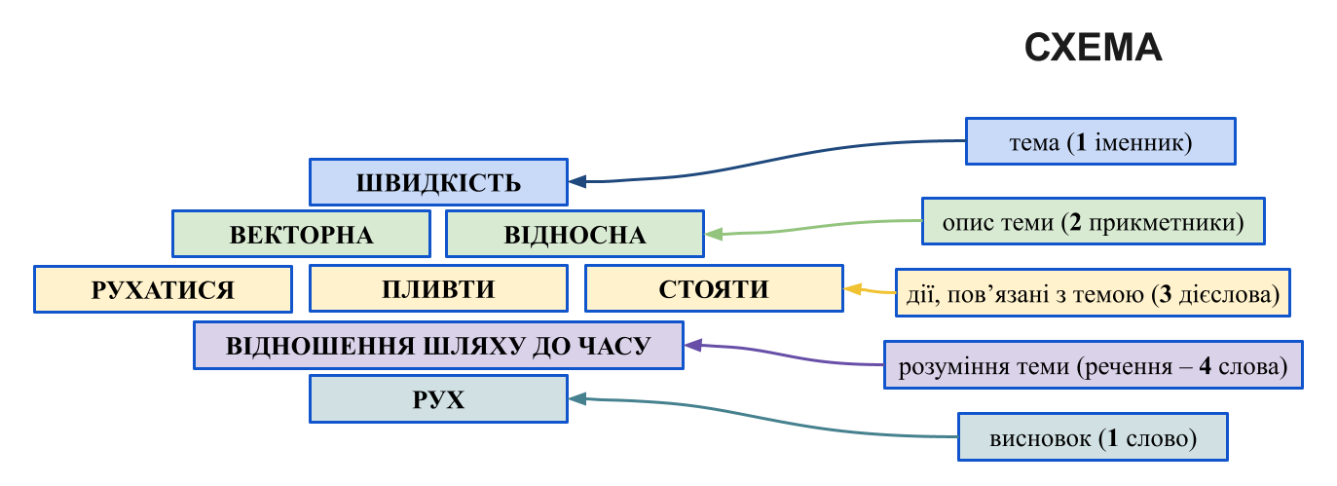

*Рисунок 8 – Метод «Сенкан» до теми «Швидкість рівномірного руху».*

Для узагальнення та систематизації вивченого під час уроку є доцільним використання методу *«Діаграма Венна»* (рис. 9) – це система двох або більше кіл, на перетині яких необхідно записати спільне для тих чи інших явищ.

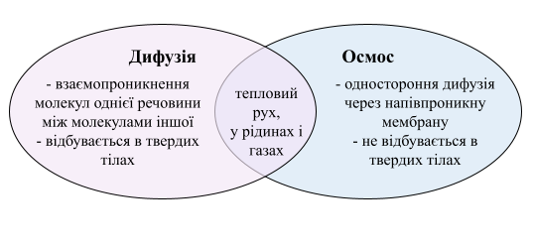

*Рисунок 9 – Метод «Діаграма Венна» до теми «Дифузія та осмос».*

***Проєктна діяльність.*** Розвитку критичного мислення учнів також сприяє реалізація проєктної діяльності, оскільки для вдалого виконання проєктів необхідно визначити мету свого дослідження та чітко її реалізовувати, опрацювати досить великий масив інформації з різних джерел та вдало її систематизувати, а також проаналізувати свою діяльність при виконанні завдань.

Серед багатьох видів проєктів, найефективнішими для розуміння фізики є прикладні проєкти, тобто ті, в яких окрім опрацювання інформації, необхідно виконати практичне дослідження або ж виготовити прилад або модель. Це допоможе учням дослідним шляхом з’ясувати як влаштовані фізичні явища. Орієнтовними темами таких проєктів для 7 класу є [4]: «Обчислення потужності учня на уроці фізкультури», «Створення моделі-прототипу фонтану», «Виготовлення моделі осмосу з підручних матеріалів» та ін.

***Публічні дебати.*** Модельною програмою з фізики, авторського колективу, на уроках рекомендується використовувати публічні дебати [4]. Для їх проведення учням необхідно поділитися на 2 групи (ствердження і заперечення), та підготувати декілька аргументів на користь своєї позиції, а також бути готовими відповідати на запитання своїх опонентів стосовно теми. Цей вид навчальної діяльності розвиває критичне мислення, вміння аргументувати свою позицію та дискутувати на проблемні теми.

Актуальними темами для дискусій [4] у 7-му класі є: «Тертя – за чи проти?», «Інерція: за чи проти?», «Альтернативна енергетика – за чи проти?» та ін.

**Висновки і перспективи подальших досліджень.** Під час вивчення фізики існує багато методів та прийомів для розвитку критичного мислення учнів, головне – доцільно їх добирати, враховуючи тип та мету навчального заняття, а також особливості учнівського колективу. Подальші дослідження будуть присвячені організації публічних дебатів на уроках фізики серед учнів 8-х класів.

**Список використаних джерел.**

1. Дьюї Дж. Досвід і освіта / пер. М. Василечко. Львів: Кальварія, 2003. 84 с.
2. Макаренко В. М., Туманцова О. О. Як опанувати технологію формування критичного мислення. Харків : Основа, 2008. 96 с.
3. Пометун О. І. Як розвивати критичне мислення в учнів. Нова Українська Школа. URL: https://nus.org.ua/articles/krytychne-myslennya-2/.
4. Максимович З. Ю. та ін. Модельна навчальна програма для базової середньої школи «Фізика. 7-9 класи». URL: https://osvita.ua/school/program/program-5-9/89683/.
5. Степанова Н. М. Розвиток критичного мислення дітей старшого дошкільного віку в грі. Вісник Черкаського національного університету імені Богдана Хмельницького. Серія: Педагогічні науки. № 3. 2019. С. 269–274.
6. Гриневич Л. та ін. Концепція Нової української школи. 2016. 34 с. URL: https://mon.gov.ua/storage/app/media/zagalna%20serednya/nova-ukrainska-shkola-compressed.pdf.
7. Северинова А. М. Збірник компетентнісних завдань з фізики 7-9 клас. Черкаси, 2017. 207 с.